Автономная некоммерческая
профессиональная образовательная организация
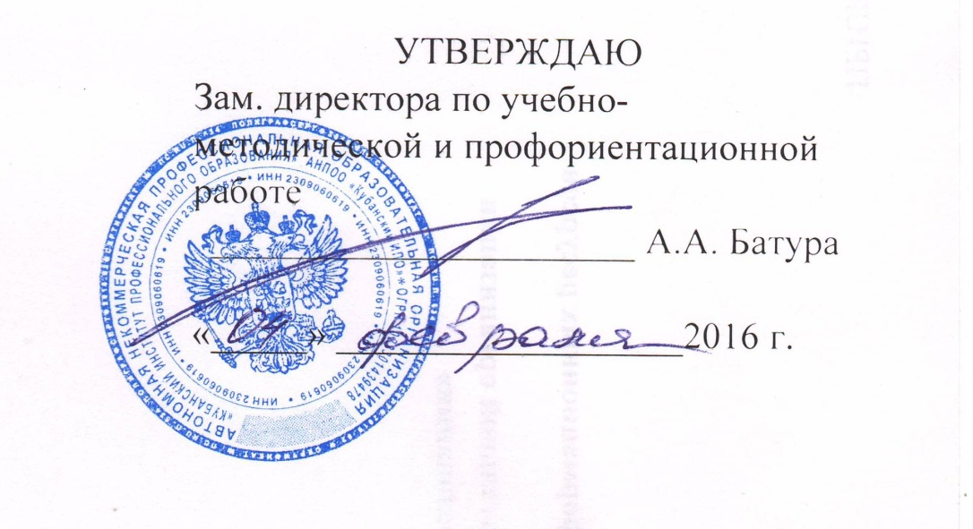
«КУБАНСКИЙ ИНСТИТУТ ПРОФЕССИОНАЛЬНОГО ОБРАЗОВАНИЯ»

АННОТАЦИИ ПО ДИСЦИПЛИНАМ
ПРОГРАММЫ ПОДГОТОВКИ СПЕЦИАЛИСТОВ
СРЕДНЕГО ЗВЕНА

43.02.08 Сервис домашнего и коммунального хозяйства

Код и наименование специальности согласно ФГОС
Базовая подготовка

уровень подготовки (базовая, углубленная)
Специалист по домашнему и коммунальному хозяйству

^{(наименование квалификации)}
Краснодар
2016 г.

Аннотация учебной дисциплины

БД.08 ГЕОГРАФИЯ

1. Область применения программы
Программа учебной дисциплины является частью ППССЗ в соответствии с ФГОС по специальности СПО 43.02.08 Сервис домашнего и коммунального хозяйства базовой подготовки и предназначена для изучения в учреждениях среднего профессионального образования, реализующих образовательную программу среднего общего образования, при подготовке специалистов среднего звена.

2. Место дисциплины в структуре ППССЗ
Учебная дисциплина входит в общеобразовательный цикл ППССЗ специальностей СПО как базовая учебная дисциплина.

3. Цели и задачи дисциплины - требования к результатам освоения дисциплины

Цель: освоение системы географических знаний о целостном, многообразном и динамично изменяющемся мире, взаимосвязи природы, населения и хозяйства на всех территориальных уровнях; овладение умениями сочетать глобальный, региональный и локальный подходы для описания и анализа природных, социально-экономических, геоэкологических процессов и явлений; развитие познавательных интересов, интеллектуальных и творческих способностей посредством ознакомления с важнейшими географическими особенностями и проблемами мира в целом, его отдельных регионов и ведущих стран; воспитание уважения к другим народам и культурам, бережного отношения к окружающей природной среде; использование в практической деятельности и повседневной жизни разнообразных географических методов, знаний и умений, а также географической информации; нахождение и применение географической информации, включая географические карты, статистические материалы, геоинформационные системы и интернет-ресурсы, для правильной оценки важнейших социально-экономических вопросов международной жизни; понимание географической специфики крупных регионов и стран мира в условиях стремительного развития международного туризма и отдыха, деловых и образовательных программ, телекоммуникаций и простого общения.
Процесс изучения учебной дисциплины направлен на формирование общих компетенций: ОК 1-9.
В результате освоения дисциплины обучающийся должен знать/понимать:
основные географические понятия и термины; традиционные и новые методы географических исследований; особенности размещения основных видов природных ресурсов, их главные месторождения и территориальные сочетания; численность и динамику населения мира, отдельных регионов и стран, их этногеографическую специфику; различия в уровне и качестве жизни населения, основные направления миграций; проблемы современной урбанизации; географические аспекты отраслевой и территориальной структуры мирового хозяйства, размещения его основных отраслей; географическую специфику отдельных стран и регионов, их различия по уровню социально-экономического развития, специализации в системе международного географического разделения труда; географические аспекты глобальных проблем человечества; особенности современного геополитического и геоэкономического положения России, ее роль в международном географическом разделении труда.
В результате освоения дисциплины обучающийся должен уметь:
определять и сравнивать по разным источникам информации географические тенденции развития природных, социально-экономических и геоэкологических объектов, процессов и явлений; оценивать и объяснять ресурсообеспеченность отдельных стран и регионов мира, их демографическую ситуацию, уровни урбанизации и территориальной концентрации населения и производства, степень природных, антропогенных и техногенных изменений отдельных территорий; применять разнообразные источники географической информации для проведения наблюдений за природными, социально-экономическими и геоэкологическими объектами, процессами и явлениями, их изменениями под влиянием разнообразных факторов; составлять комплексную географическую характеристику регионов и стран мира; таблицы, картосхемы, диаграммы, простейшие карты, модели, отражающие географические закономерности различных явлений и процессов, их территориальные взаимодействия; сопоставлять географические карты различной тематики.
4. Рекомендуемое количество часов на освоение программы дисциплины:

Вид учебной работы | Объем часов
Максимальная учебная нагрузка (всего) | 54
Обязательная аудиторная учебная нагрузка (всего) | 36
в том числе: практические занятия | 18
Самостоятельная работа обучающегося (всего) | 16
Консультации | 2
Итоговая аттестация в форме зачета

5. Примерный тематический план учебной дисциплины

Введение
1. Источники географической информации
2. Политическая карта мира
3. География населения мира
4. География мировых природных ресурсов
5. География мирового хозяйства
6. Регионы и страны мира
7. Россия в современном мире
8. Географические аспекты современных глобальных проблем человечества

